«Он меня не слышит!»: как говорить с дошкольником, чтобы он слушал.
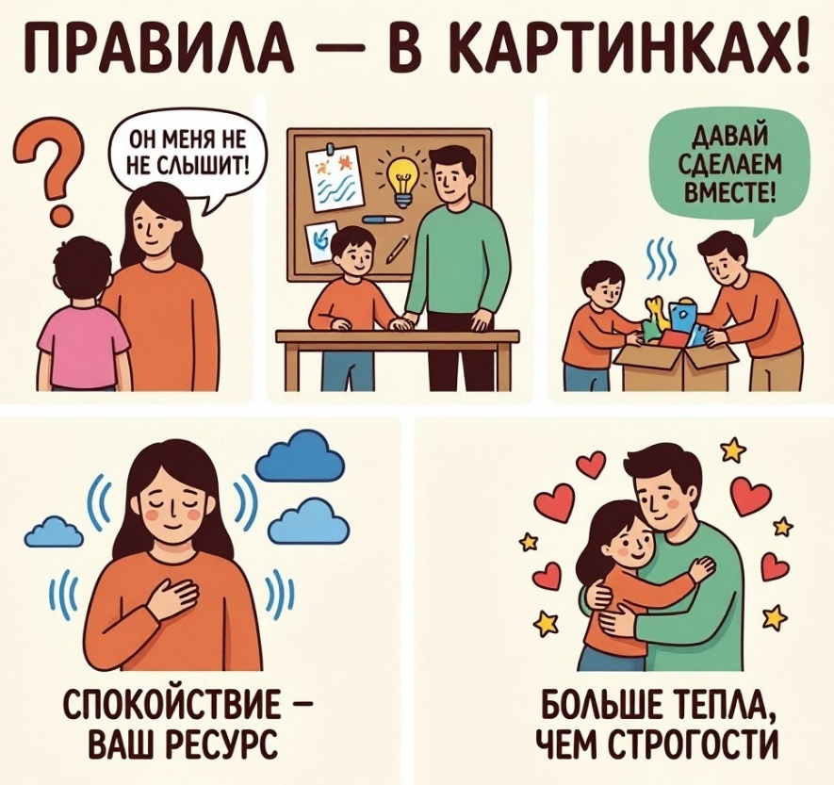
«Мы ему слово — он нам десять. Уже и по-хорошему, и по-плохому, а результата нет. Такое ощущение, что специально доводит!» — с этой фразы, дорогие родители, начинается большинство консультаций. И это абсолютно нормально. Дошкольный возраст — это время, когда ребенок активно исследует границы дозволенного, учится отстаивать свое «я» и проверяет на прочность родительский авторитет. Задача взрослого — не «сломать» эту волю, а направить ее в безопасное и конструктивное русло.
Часто мы совершаем ошибку, воспринимая непослушание как личный выпад. На самом деле, за ним почти всегда стоит неудовлетворенная потребность: во внимании, в самостоятельности или в понимании. Давайте посмотрим на самые распространенные причины.
- Борьба за внимание. Ребенок быстро усваивает: если вести себя хорошо, мама и папа спокойно занимаются своими делами. А стоит закатить истерику — и внимание гарантировано, пусть даже и в виде крика. Негативное внимание для маленького человека лучше, чем никакого.
- Протест против авторитарного воспитания. Если в семье все решается за ребенка, без учета его желаний, протест — единственный доступный ему способ заявить о себе.
- Непоследовательность взрослых. Когда сегодня за один и тот же проступок можно получить шлепок, а завтра — ничего, или когда мама запрещает, а папа разрешает, у ребенка формируется установка: «Правила — это не закон, а просто чье-то настроение».
Как выстроить систему, которая работает?
Универсального «волшебного» метода не существует, но есть принципы, которые помогут сделать ваше общение более эффективным. И главный из них для дошкольников — отказ от длинных текстов в пользу наглядности.
- Правила должны быть нарисованы, а не написаны
Соберите семейный совет и определите 3–5 ключевых правил. Но вот незадача: дошкольник еще не умеет читать, и ваши красивые списки на холодильнике для него — просто абстрактные закорючки. Поэтому мы заменяем текст на символы и картинки.
Как это сделать правильно:
- Придумайте вместе. Не рисуйте сами, пока ребенок занят. Посадите его рядом: «Давай придумаем знак, который напомнит нам, что руки мыть нужно перед едой. Что нарисуем?» (например, кран и мыльные пузыри).
- Используйте простые пиктограммы. Не нужно быть художником. Схематичный человечек, перечеркнутый красной линией (нельзя бить), или коробка с игрушками (пора убирать) понятны даже малышу.
- Сделайте «Карту правил». Это может быть большой плакат в детской или небольшие карточки-напоминалки, которые вы крепите на видное место в зависимости от ситуации (перед сном — картинка с кроватью и зубной щеткой, перед прогулкой — картинка с одеждой).
Когда правило не просто озвучено, но и увидено ребенком, оно переходит из разряда родительских нотаций в понятную и осязаемую реальность. А если малыш сам участвовал в создании этого знака, он будет гораздо охотнее ему следовать — ведь это его творчество!
2. «Сделаем вместе»: секрет послушания
Попробуйте вместо команд использовать приглашение к сотрудничеству. Вместо «Немедленно убирай игрушки!» скажите: «Давай мы вместе разберем этот конструктор, чтобы освободить место для машинки». Это снижает сопротивление и учит ребенка договариваться.
3. Что делать с «плохим» поведением?
Здесь важна четкая логика: поощрять желательное поведение и реагировать на нежелательное.
- Поощрение. Хвалите не только за результат, но и за старание. «Ты сам вспомнил про зубы, это здорово!» — это работает лучше, чем сладости.
- Система последствий. Последствия должны быть логичными и известными заранее. Если кубики разбросаны, они отправляются на «отдых» в коробку. Ребенок должен видеть связь между действием и результатом.
- Чего стоит избегать. Не применяйте физические наказания и не унижайте ребенка. Это не решает проблему, а лишь учит его тому, что прав тот, кто сильнее.
4. Сохраняйте спокойствие — это ваш главный ресурс
Когда силы на исходе, а сопротивление ребенка вызывает ярость, самое разумное — не ругать его, а искать ресурс для себя. Умыться холодной водой, выдохнуть, сделать паузу. Помните, что вы — взрослый, и именно вы задаете тон общения. Ваше спокойствие — это тот якорь, который помогает ребенку справиться с собственными эмоциями.
Родительский труд — самый сложный и самый важный
Дорогие родители, если вы замечаете, что непослушание становится постоянным спутником, а ваши отношения с ребенком превратились в бесконечную борьбу, не стесняйтесь обращаться за помощью к специалистам. Психолог не будет «переделывать» вашего ребенка, но поможет вам увидеть ситуацию со стороны и найти точки соприкосновения.
Воспитание — это не про то, как сделать ребенка удобным. Это про то, как помочь ему вырасти счастливым и ответственным человеком. И пусть на этом пути будет больше тепла, чем строгости.

